Государственное бюджетное профессиональное образовательное учреждение
«Лабинский медицинский колледж»
министерства здравоохранения Краснодарского края

Разработка
внеаудиторного мероприятия

на тему:

" Скажем курению – НЕТ
здоровью - ДА!"

Автор составитель:
преподаватель: М.А. Горобцова

Рассмотрено и одобрено
на заседании ЦК
Протокол № ____ от
„____” ___________ 20___г.
Председатель ЦК__________
Л.А. Калиниченко

Лабинск 2022г.
СОДЕРЖАНИЕ

Пояснительная записка………………………………………………….. | 3
Сценарий ………………………………………………………………… | 4
Использованная литература…………………………………………….. | 10
Приложение

ПОЯСНИТЕЛЬНАЯ ЗАПИСКА

Актуальность выбранной темы «Скажем курению – НЕТ, здоровью - ДА»
заключается в том, что в современном обществе реальную угрозу здоровью человека представляют вредные привычки (алкоголь, табакокурение, наркомания и интернет зависимость). Особенно большое распространение эти вредные привычки получили в среде молодёжи. Вредные привычки оказывают негативное влияние на жизнь общества в целом, а также на жизнь и деятельность личности в отдельности.
Курение является социальной проблемой общества, как для его курящей, так и для некурящей части. Для первой - проблемой является бросить курить, для второй - избежать влияния курящего общества и не «заразиться» их привычкой, а также - сохранить своё здоровье от продуктов курения, поскольку вещества, входящие в выдыхаемый курильщиками дым, не на много безопаснее того, если бы человек курил сам. Что касается курения среди подростков‚ то в данной ситуации притягательным фактором является желание выглядеть взрослым, т.е. имеет место подражание‚ лишь, затем привычка укореняется, и вступают в действие факторы зависимости.
Цель конференции: показать последствия пагубной привычки и привить стремление к соблюдению здорового образа жизни у студентов.
Задачи:
1. Содействие воспитанию нравственных и волевых качеств у личности.
2. Формирование потребности здорового образа жизни, здоровых взаимоотношений с окружающим миром, обществом и самим собой.
3. Просвещение в вопросах сохранения здоровья.

Гипотеза: Если осознать опасность табакокурения, то можно предотвратить многие заболевания человека.

Участники: обучающиеся, классный руководитель, преподаватели профессиональных дисциплин.

Оборудование: проектор, экран, компьютер, раздаточный материал (опросник, буклеты о вреде курения)

Форма проведения: беседа.

Курение или здоровье — вам выбирать!
- лозунг Всемирной организации здравоохранения.

СЦЕНАРИЙ

Вступительное слово классного руководителя:
Добрый день уважаемые участники нашего мероприятия!

Сегодня мы проводим конференцию на тему: «Скажем курению – НЕТ, здоровью - ДА!", приуроченную ко Дню отказа от курения! И эта фраза является девизом нашего мероприятия!!!
Цель: показать последствия пагубной привычки и привить стремление к соблюдению здорового образа жизни у студентов.
Сегодня мы затронем одну из главных тем безопасности жизни человека – проблему курения. На Земле целых два международных дня, посвященных борьбе с курением – Всемирный день без табака (31 мая) и Международный день отказа от курения, который отмечается ежегодно в третий четверг ноября. Первая из этих дат установлена Всемирной организацией здравоохранения в 1988 году, вторая появилась даже раньше – в 1977 году, по решению Американского онкологического общества.
На нашем мероприятии сегодня присутствуют:
- обучающиеся 2 курса специальности «Сестринское дело»,
- заместитель директора по учебной работе Т.А. Жукова,
- методист колледжа И.Н. Красильникова,
- заведующий отделением «Сестринское дело» И.В. Коваленко,
- председатель ЦК «Сестринское дело» Л.А. Калиниченко
- преподаватели профессиональных дисциплин.
Ведущий 1: Курение — вдыхание дыма, препаратов, преимущественно растительного происхождения, тлеющих в потоке вдыхаемого воздуха, с целью насыщения организма содержащимися в них активными веществами путём их возгонки и последующего всасывания в лёгких и дыхательных путях. Многочисленные лекции и статьи о вреде курения в подробностях описывают каждое отрицательное воздействие курения на организм.
Ведущий 2: Табачный дым, на самом деле, не что иное, как пыль, очень мелкая пыль, которую легкие курильщиков вынуждены фильтровать раз за разом. Для сравнения: в течение года легкие человека пропускают через себя почти литровую банку дегтя.
Ведущий 1: О вреде курения на организм человека не знает разве что пятилетний ребенок. Многие курильщики, говоря о своем многолетнем стаже, не без бахвальства заявляют, что на протяжении многих лет у них ничего не болит и все нормально.
Ведущий 2: Болеть, конечно, ничего не должно, ведь эта пагубная привычка – не вирусное заболевание, а годами оказываемое негативное воздействие на все внутренние органы человека. Вред курения на человека на ранних этапах не имеет внешнего проявления, но разрушительная сила уже начала свое.
Ведущий 1: Курение, как таковое известно, очень давно. Фрески в индийских храмах изображают фигуры богов, вдыхающих дым ароматических курений.
Курительные трубки были найдены при раскопках захоронений знати в Египте, датируемых XXI—XVIII веками до нашей эры. Геродот, описывая быт и нравы скифов, писал, что они имеют привычку вдыхать дым сжигаемых растений.
Ведущий 2: Как утверждал немецкий этнограф Гюго Обермейер, курение конопли при помощи трубок было известно древним германцам и галлам в I веке до н. э. Об этом говорится и в древнекитайской литературе.
Предполагают, что курение в виде вдыхания дымов особенных растений (например, конопли) возникло как атрибут ритуальных действий, помогающих освободить сознание шамана и достигнуть особого состояния духа.
(Диаграмма «Годы развития курения».) ( Слайд 2)
Ведущий 1: Несмотря на огромный вред курения табака, довольно большое количество людей, которые являются злостными курильщиками, относятся к своей вредной привычке довольно спокойно. Так как считают, что она не наносит особого вреда их организму.
Ведущий 2: Они не задумываются или попросту не знают о вреде курения табака на их здоровье, а некоторые стараются просто не обращать на это большого внимания. И как обычно бывает, не знают почти ничего или весьма туманно представляют себе настоящие последствия курения.
(Вред для здоровья)( Слайд 3)
По данным Всемирной организации здравоохранения, в мире в среднем каждые шесть секунд умирает один человек от заболеваний, связанных с курением табака, а ежегодно по этой причине умирают пять миллионов человек. «Если тенденции нарастания распространённости курения не будут снижаться, то, по прогнозам, к 2020 году ежегодно будут преждевременно умирать 10 млн человек, а к 2030 году курение табака станет одним из самых сильных факторов, приводящих к преждевременной смерти».
То, что курение табака наносит серьёзный вред здоровью организма человека, уже не вызывает сомнений. Сигарета содержит более четырёх тысяч вредных веществ! Запомнить на память все их конечно нереально. Тем не менее знать три самые основные группы токсинов надо.
Первая группа - это смола. Она содержит в себе сильнейшие канцерогенные вещества, которые сильно раздражают ткани бронхов, а также и лёгких. А как известно, канцерогены - это вещества, способствующие развитию рака. По статистике 85 % заболеваний раком лёгких вызвано именно курением. Также курением вызвана большая часть раковых заболеваний полости рта и гортани. Смола также и есть самая главная причина кашля и хронических бронхитов у курильщиков.
Ко второй группе относится сам никотин. Никотин, также как и любое другое наркотическое вещество, вызывает привыкание, перерастающее в зависимость. Частота сердечных сокращений увеличивается, артериальное давление повышается, и всё это из-за никотина. После стимуляции мозга, наступает период значительного спада, доходящий до депрессии, из-за чего появляется желание повысить дозу никотина
Самый главный ядовитый компонент, содержащийся в табачном дыму, - это, конечно, окись углерода, которую ещё называют угарным газом. Он, как известно, образует с гемоглобином очень прочную связь, из-за чего происходит так, что количество гемоглобина, способного переносить кислород, уменьшается, что приводит к кислородному голоданию. Это отчётливо ощущается ими при физических нагрузках.
Ведущий 1: В России ежедневно потребляется в среднем менее 5 сигарет на душу населения.
сведения в ВОЗ: распространённость курения табака среди взрослого населения варьируется от 4 % до 54 %. Россия занимает 33-е место.
(Подумайте!) (слайд 4)
Ведущий 2: Многие люди, особенно мужчины, не любят читать длинные научные статьи о вреде курения, даже если в них описаны правдивые сведения.

Ведущий 1: Однако «сухие» статистические данные могут привести таких людей в чувства и даже напугать, или заставить задуматься о том, к чему приводит никотиновая зависимость. Возможно ли бросить курить навсегда?

Ведущий 2: Главное – сильное желание стать некурящим человеком и позитивный настрой на результат.
Ведущий 1: Производители электронных сигарет утверждают, что их сигарета поможет человеку бросить курить, давайте разбираться дальше.
Ведущий 2: У курильщика имеется психологическая зависимость от курения. Психологическая зависимость – это неконтролируемая тяга к чему либо. В нашем примере – это к курению. Может ли электронная сигарета помочь в преодолении психологической зависимости?
Ведущий 1: Производителям выгодно чтобы курильщик и дальше употреблял никотин, который вызывает привыкание, для того чтобы он бросил курить.
(про электронные сигареты)
Электронные сигареты вредны!( Слайд 5)

Ведущий 1.
· Бросив курить обычные сигареты, не значит, что курильщик избавиться от вредной привычки. Никотин, который формирует зависимость, не позволит бросить электронные сигареты, останется и психологическая тяга к курению.
· Внушив человеку, что электронные сигареты безвредны, он может увеличить количество и продолжительность курения, а это уже будет вредная привычка с модной, электронной штуковиной в зубах.
· Всемирная Организация Здравоохранения в данный момент не располагает точными сведениями о составе и вредности электронных сигарет, лишь только производители утверждают безвредность электронных сигарет.
· Парообразное облако в виде дыма не подходит под запрет курения данного типа сигарет в общественных местах, но это не значит, что такое облако не будет раздражать третьих лиц.

Ведущий 2: Всего в России курят примерно 43,9 млн взрослых, что составляет почти 40 % населения страны. В возрастной группе от 18 до 44 лет курит почти половина граждан России.ориентировочно 7,3 млн человек начали курить в возрасте моложе 18 лет.

Ведущий 1: Пассивному курению подвергается около 80 процентов населения России — 35 % на работе, 90,5 % — в барах и 78,6 % — в ресторанах. При этом воздействие пассивного курения повышает риск болезни сердца среди некурящих людей на 60 %.
(Диаграмма «Смертность».)(Слайд 6)

Ведущий 2: Несколько лет назад в больницах крупных городов России начались массовые поступления подростков и молодых людей.

Ведущий 1: Клиника заболевания вызывала серьёзные опасения – спутанность или потеря сознания, тошнота, повышенное давление, учащенное сердцебиение, многократная рвота, головокружение и слабость вплоть до утраты возможности двигаться, возбуждение, кошмары, галлюцинации.

Ведущий 2: Состояние поступавших расценивалось как угрожающее жизни. Врачи предполагали отравление неизвестным веществом. Впоследствии это предположение подтвердилось. Так вступили в нашу жизнь курительные смеси .
(о курительных смесях)( Слайд 7)

Ведущий 1.
для России это своего рода новинка, ароматические курительные миксы начали свой поход на нас всего три-четыре года назад. И, скажем прямо, весьма преуспели.
Местные реакции, возникающие в результате непосредственного раздражающего действия дыма на слизистые оболочки — не самое большое зло. Систематическое курение миксов приводит к необратимым процессам в центральной нервной системе: снижается внимание, ухудшается память, замедляется мыслительная деятельность, появляется склонность к депрессиям, суициду.
Воздействие курительных смесей со временем может навсегда изменить личность человека, привести к тяжелой инвалидности, превратить его в наркозависимого больного. Основной трудностью в лечении последствий отравления курительными смесями является то, что у пациентов в крови не обнаруживаются наркотические вещества, а потому диагностировать отравление и назначить адекватное лечение очень непросто.
По характеру воздействия курительные смеси близки к стимуляторам центральной нервной системы, но при той или иной частоте употребления они почти все формируют зависимость.
Речь идет не только о психической, но и о физической зависимости, об изменении целого ряда биохимических процессов в организме, что крайне опасно для человека.
Проблемой борьбы с распространением курительных смесей озабочен весь цивилизованный мир.
К вашему вниманию видеоролик о вреде курения

Показ видеоролика о вреде курения.

Ведущий 2: Запрет на курение в общественных местах начал вводится в действие еще с 1 июня 2013 года, теперь курить в России можно будет только в специально отведенных местах, штрафы за несоблюдение антитабачного закона достигают 90000 рублей (для юридических лиц).

Ведущий 1: С 1 июня 2014 года законом о запрете курения в России вводится еще ряд ограничений. Так, курение уже запрещено в заведениях общественного питания, общежитиях и гостиницах, на перронах железнодорожных вокзалов.
(Способы бросить курить)( Слайд 8)
Предлагаем Вам методы борьбы и профилактику курения. Они включают ознакомление населения с последствиями Т. (рост общей заболеваемости и смертности): проводятся лекции, показ фильмов, беседы о вреде курения, а также индивидуальная разъяснительная работа с лицами, обратившимися за медпомощью. Предупреждающие надписи на табачных изделиях указывают на опасность Т. для здоровья. Широко применяются ограничительные и запретительные меры: запрещены продажа табачных изделий детям и подросткам, курение в общественных местах, на транспорте, в медицинских учреждениях. Борьба с табакокурением должна быть составной частью общего воспитания, ее следует проводить параллельно с комплексом мер по эстетическому и физическому воспитанию населения.
Классный руководитель:
Заранее мы провели учебное исследование путем анонимного опроса студентов по специальности «Сестринское дело» 2-4 курсов. И задавали один вопрос «Подумайте, почему люди разных возрастов начинают курить?». И получили следующие данные (см.Слайд)
Из любопытства | 22 чел | 29,7%
За компанию | 32 чел | 43,2%
Чтобы похудеть | 2 чел | 2,7%
Модно | 15 чел | 20,2%
Влияние рекламы | 3 чел | 4%
А также был задан вопрос «Почему я против курения?»
«Почему я против Курения?»

- это вредно для здоровья | 92%
- не приятный запах изо рта | 6,7%
- будет ругать мама | 1,3%

По данным исследования хочется сделать вывод, что наши студенты в большей части против курения и понимают пагубное действие этой вредной привычки.
В заключении хочу сказать: и курение, и алкоголизм, и, тем более, наркомания все больше и больше заставляют задуматься подростков о своем будущем. Ведь все эти привычки сказываются на социальной, экономической, психологической и культурной жизни общества.
Сейчас, на рубеже тысячелетий, часто говорят о приближающемся конце света. Но, если человечество не остановится, не начнет задумываться о себе, о своем будущем, то оно само себя обречет на полнейшее вымирание. Если не будут предприниматься меры по предотвращению распространения алкогольных и табачных изделий, наркотиков среди молодежи, если не будет проводится пропаганда здорового образа жизни, человечество останется без будущего, и, быть может, через несколько десятилетий о нашем времени будут говорить «они не смогли вовремя остановиться»…
Проблема “вредных привычек” является наиболее актуальной в наше время, и борьба с ними – это задача не только государства в целом, но и каждого отдельного гражданина. Методическая разработка направлена, в первую очередь, информировать подростков о губительном воздействии на человеческий организм, особенно на организм подрастающего человека.
Материалы для классного часа подготовили студентки группы 2 СД В Аристова Ионна и Щекинова Виолетта.

ИСПОЛЬЗОВАННАЯ ЛИТЕРАТУРА

- Андреев Ю.А. Три кита здоровья. - М.: Физкультура и спорт, 1991. -336 с.
- Белогуров С. Б. Популярно о курении: Кн. для всех. — М.; СПб.: Бином; Невский Диалект,2020. — 125 с.
- Братусь Б.С., "Психология, клиника и профилактика табакокурения", -Москва, 1999г.
- Васильева З.А., Любинская С.М, "Резервы здоровья",- Москва, 2016.
- Величковский Б. Т. и др. Здоровье человека и окружающая среда: Учеб. пособие — М.: Новая школа, 2018. — 236 с.
- Запороженко В.Г. Образ жизни и вредные привычки. - М.: Медицина, 2019.-32 с.
- Интернет –источники:

ПРИЛОЖЕНИЕ

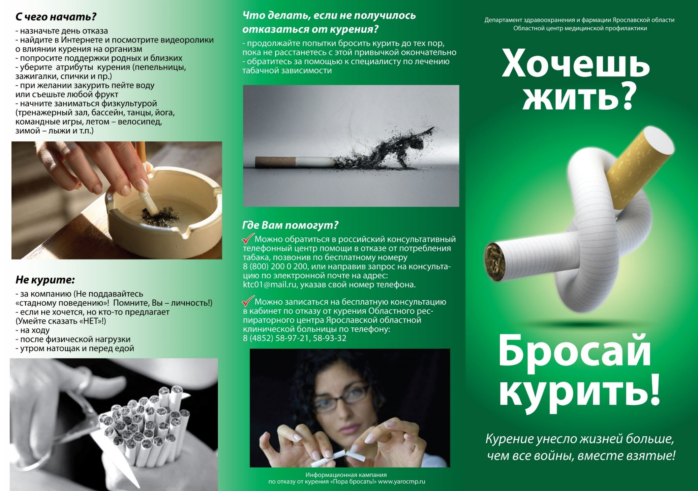
ФОТО ОТЧЕТ

